3. 데이터통신-인터네트워킹 중 브리지의 종류와 특징을 서술하세요.

인터네트워킹은 말 그대로 하나 이상의 망을 서로 연결하는 것을 말한다. 여기서 “연결한다” 라는 의미는 단순히 물리적으로 망을 연결한다는 의미에 그치는 것이 아니라 망을 논리적으로 연결한다는 의미를 포함한다. 인터네트워킹의 진정한 의미는 사용자들이 인터네트워킹의 존재를 인식하지 못한 채 마치 하나의 망을 사용하는 것처럼 느끼게 해주는 것이다. 이를 구현하기 위하여 물리적인 연결뿐만 아니라 논리적으로 망을 연결해주는 기법이 필요하다. 이러한 논리적인 기법들은 여러가지 방법들이 있으며, 각각 적용되는 방법이나 적용될 수 있는 환경에 의해 구분되며, 표준화가 되어있다.

인터네트워킹을 위한 장비는 [그림 1]과 같이 크게 리피터(Repeater), 브리지(Bridge), 라우터(Router), 게이트웨이(Gateway)로 구분할 수 있다. 여기서 브리지에 대해서 살펴보도록 한다.

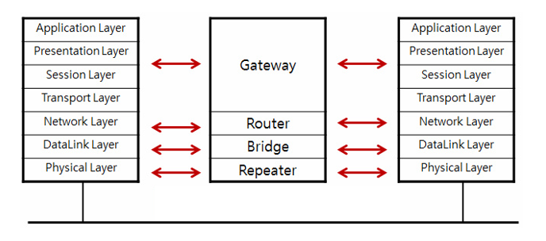

[그림 1. 인터네트워킹 장비]

브리지는 OSI모델의 데이타링크 계층 중 MAC계층에서 일을 수행하며, 두 세그먼트 사이에서 DataLink Layer 계층간의 패킷 전송을 담당하는 장치이다. 브리지는 2개 이상의 독립된 세그먼트를 결합해서, 결과적으로 하나의 network인 것처럼 보이게 한다. 초기의 브리지는 어드레스를 조사하지 않았지만, 현재는 MAC(Media Access Control Address) 어드레스를 조사하여 DataLink Layer가 관리하는 패킷의 source 어드레스와 destination 어드레스를 보고 그 패킷을 통과해야 할 것인지, 아닌지를 판정해서 traffic을 **filtering(같은 세그먼트이면 브리지를 넘지 못하게 한다)**하는 기능과 데이터를 **forwarding(특정 포트로만 정보를 전달하는 것)**하는 기능을 수행한다.

브리지가 패킷을 경유하여 전달하기 위해서는 다음과 같은 과정을 거쳐야 한다.

1. **Blocking 과정**

브리지 포트가 관리자의 설정에 의해 시작되면 초기상태에서 Blocking 상태로 넘어간다.

1. **Listening 과정**

포트가 브리지 동작에 참여하기로 결정되면 Listen 상태가 된다.

1. **Learning 과정**

브리지에 실제 정보 패킷이 수신되면 브리지는 먼저 송신지 주소를 추출하여 이 주소가 자신이 보관하고 있는 주소 데이터베이스에 등록되어 있는지를 검사한다. 만약 등록되어 있지 않다면 새로운 주소를 신규로 등록한다. 이 과정을 Learning이라고 한다.

1. **Filtering 과정**

학습단계를 마친 후 브리지는 패킷에 나타나 있는 목적지 주소와 데이터베이스상의 주소를 비교하여 패킷의 목적지와 송신지가 동일한 네트워크 안에 있는지를 검사한다. 만약 동일한 네트워크안에 송신지와 목적지가 존재한다면 브리지는 자동으로 패킷을 폐기시킨다. 이 과정을 Filtering 과정이라고 한다.

1. **Forwarding**

만약 목적지 주소가 송신지와 다른 네트워크에 존재하고, 데이터베이스에 목적지의 주소가 이미 존재하고 있으면, 적절한 경로를 결정하여 패킷을 전송한다.

리피터에 비해 브리지는 대규모의 네트워크를 소규모의 네트워크로 분할하여 인터네트워킹을 수행한다. 따라서 불필요한 프레임의 중계를 차단할 수 있고, 더 많은 장비를 네트워크에 접속시킬 수 있어 망을 효과적으로 확장할 수 있다. 하지만 라우터에 비해서는 불필요한 프레임을 중계하는 경우가 많아 효율이 떨어지며, 시스템의 수 또한 제한적이다. 이러한 특징 때문에 대규모 망에서 브리지가 쓰이는 일은 거의 없으며, 보통 회사나 한 조직 내에서 제한적인 범위로 사용하는 것이 일반적이다.

브리지는 여러가지 종류로 구분될 수 있으나, 가장 보편적으로 **로컬 브리지(Local Bridge)**와 **리모트 브리지(Remote Bridge)**로 구분할 수 있다.

[그림 2]와 같이 로컬 브리지는 같은 지역 내에 있는 2개이상의 LAN을 연결하고, 리모트 브리지는 서로 다른 지역에 있는 LAN을 WAN을 통하여 연결한다. 다시 말해, Local 브리지는 동일 지역 내에서 다수의 LAN 세그먼트들을 직접 연결한다. 하지만 Remote 브리지는 LAN과 WAN을 연결하는 것으로 서로 다른 지역간의 다수의 LAN 세그먼트들을 전화선을 통해 연결한다. Remote 브리지는 LAN과 WAN의 속도차이라는 문제를 안고 있다. 일부 고속 WAN 기술이 등장하고 있으나, 일반적으로 LAN의 속도가 WAN의 속도에 비해 몇배 이상 빠르므로 이 속도차이를 충분한 버퍼 용량으로 해결할 수 있다.

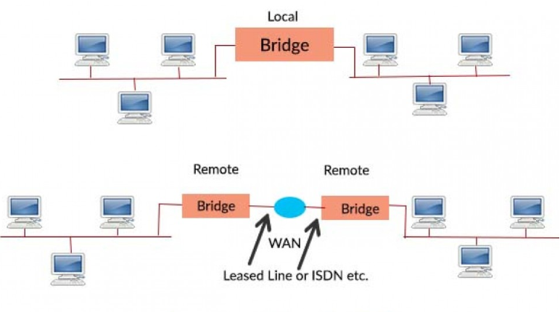[그림 2. Local 브리지와 Remote 브리지]